- Na tela abaixo clicar em WSDL.

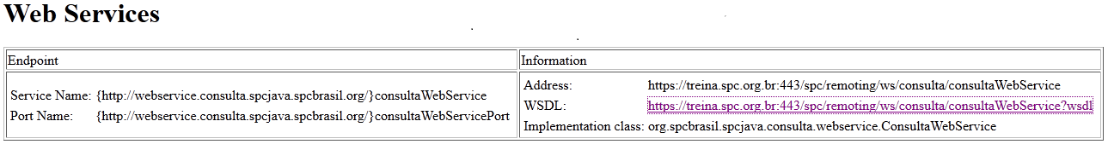

- Na tela abaixo ir até xsd copiar o link da “schemaLocation” e colar no browser de seu navegador.
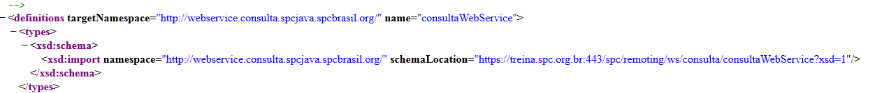

- Feito isso aparecerá todos os campos que a determinada consulta retornou, conforme exemplo abaixo.
